人脸核验终端/H0810上市通知

产品图片
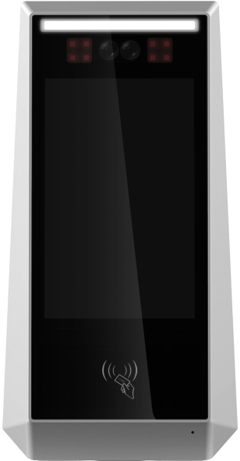
（图片仅供参考，以实物为准）

产品简介
- 最新推出的高性能人脸核验产品，采用汉王自主研发的人脸识别算法。将现场提取的生物特征与系统存储（或身份证上）的人员信息进行比对。
- 产品为一体机，直接安装到通道设备上，无需外接主机和网络即可实现本地1:1/1:N（标准本地库上限10000人）识别，比对成功时通道设备开闸放行。当数据量较大时可接入网络进行快速的后台比对。
- 市场定位：人脸识别考勤、门禁及通道闸机市场。
- 使用场景：广泛应用于智慧工地、智能楼宇、智慧校园等复杂场景的设备。

外观介绍
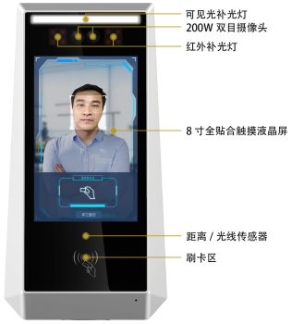

硬件优势
- 采用高性能64位六核处理器，成熟的嵌入式Android工业级系统，功耗低，稳定可靠，数据更安全
- 专业级宽动态双目人脸摄像头，5G全玻耐高温高清镜头有效滤光，保留更多有效特征。超宽动态，适应强逆光以及极暗光环境真正做到全天候，全场景
- 8英寸IPS高清触摸液晶屏，显示更细腻，操作更方便
- 环境工作温度：-20℃～70℃，三防等级：IP54或IP65，不惧室外挑战

软件优势
- 智能人脸检测
在摄像头采集到的图像中准确检测出人脸的位置及大小、获取有效图像。
- 智能验证
提取采集图像的特征数据与系统内（或身份证内）照片的特征数据进行比对，最终结果由比对得分和阈值共同决定，比对得分超过设定的阈值则比对成功。阈值可由客户设置。
- 人脸特征自学习
本产品基于深度学习的全新二代自然光人脸识别算法，具有人脸特征自学习功能，能够有效解决人脸随岁月缓慢变化导致无法识别的问题，可根据不同光照、视点、年龄、身份、表情的人脸进行深度学习。在该平台上成功进行过验证的人脸信息可以自动在数据库中建立档案，作为后续验证模板。
- 高性能深度学习人脸识别算法
人脸算法识别速度小于500毫秒，识别准确率大于99%。前端人脸库标配
10000张。可适应0.1Lux～200000Lux的环境光强度。能有效防御3D打印、
电子屏、视频、图片、面具等非活体攻击。

产品功能
- 居民身份证、IC卡\ID卡信息采集
选配身份证模组，IC\ID卡读卡器实现卡内信息读取的读取。
- 高清摄像头
200W宽动态双目摄像头，专用高性能图像处理芯片，有效捕捉人脸细节，光线适应性强。
- 精细的人员分类
可将设备内的人员按照普通用户、访客、黑名单进行归类，提高了人员管理的便捷性与灵活性。
- 多种核验模式
支持1：1、1：N、1：1/1：N等验证模式，适应更多应用场景。
- 本地通行记录存储
设备内可存储80000条通行记录，提供多种查询方式，支持本地导出。
- 活体检测
本产品支持红外活体检测，活体判断的打开或关闭由客户设置。
- 高清显示
8英寸高清IPS彩屏（支持触摸），全屏实时显示摄像头捕捉到的图像，使人脸采集过程可视化，提高采集效率。比对完成后直接显示比对结果，减少等待时间。
- 语音提示
智能语音提示（中文），指导人证核验过程，播报核验结果。
- 长寿命补光灯
专业正白光高显色LED ，为人脸采集提供稳定可靠的补光。大功率红外LED
补光灯，为双目红外活体检测提供有效保证。
- 丰富的硬件接口
提供了丰富的行业所需硬件功能接口，满足各种现场对接需求。支持韦根及 门锁控制接口对接门禁系统、支持消防报警信号接口对接消防系统。
- 多种网络通讯方式
多种通讯接口符合多样化的数据通讯需求，RS232\RS485可满足与低速现场
总线设备进行数据交互，以太网、WIFI及可选配的4G全网通移动通讯为与
后端应用系统进行大规模数据传输提供了灵活选择。

应用场景
用于各种场景的人脸识别考勤、门禁及出入口控制，可广泛适用于办公楼宇、社区、企事业单位、工厂、学校、医院、银行、商场、建筑工地等场所。

规格参数
产品信息 | 产品名称 | 人脸核验终端
产品信息 | 外壳 | 全金属
产品信息 | 产品型号 | H0810A（壁挂版）、H0810G（闸机版）
产品信息 | CPU | 双核Cortex-A72 up to 2.0GHz，四核Cortex-A53 up to 1.5GHz
产品信息 | GPU | ARM Mali-T860MP4 GPU，支持AFBC(ARM帧缓冲压缩技术)
产品信息 | 操作系统 | Android 7.1工业版
存储器 | 内存 | 2GB DDR3
存储器 | 存储 | 16GB EMMC、内置16GB TF卡（最大可扩展到32G）
显示屏 | 尺寸 | 8英寸IPS全贴合
显示屏 | 分辨率 | 1280×800
显示屏 | 亮度 | 400cd/m²
补光灯 | 白光LED | 9颗高亮白光WLED
补光灯 | 红外LED | 8颗大功率IRLED
摄像头 | 分辨率 | 200W双摄像头
摄像头 | 传感器 | 1/2.7英寸低照度宽动态CMOS Sensor
摄像头 | 镜头 | 5G全玻璃耐高温定焦
摄像头 | ISP | 高性能专用图像处理芯片
摄像头 | 红外滤光片 | 红外窄带、可见光截止度OD2～OD3
摄像头 | 动态范围 | 110dB（人脸区域）
网络连接 | 移动通讯 | 4G全网通（选配）
网络连接 | 以太网 | 10/100M自适应、RJ45
网络连接 | 无线网络 | 支持2.4G WIFI
硬件接口 | USB | 2个标准USB接口
硬件接口 | 电源 | 1个DC接口
硬件接口 | 网络 | 1个RJ-45接口
硬件接口 | HDMI | TYPE A接口（选配）
硬件接口 | SIM卡 | SIM卡座（选配）
硬件接口 | SD卡 | 标准TF卡座
硬件接口 | 4G模块 | PCIE接口（选配）
硬件接口 | RS232 | 1个RS232接口（选配）
硬件接口 | RS485 | 1个RS485接口
硬件接口 | 消防输入 | 1路消防报警开关量输入
硬件接口 | 门磁信号 | 1路门磁检测开关量输入
硬件接口 | 出门开关 | 1路出门按钮开关量输入
硬件接口 | 电源输出 | 1路12V电源输出
硬件接口 | 音频输出 | 1路音频输出接口
硬件接口 | 韦根输入 | 3线韦根输入，支持韦根26\34（选配）
硬件接口 | 韦根输出 | 3线韦根输出，支持韦根26\34
硬件接口 | 报警器信号 | 1路声光报警器继电器输出
硬件接口 | 门锁控制 | 1路门锁继电器控制输出
软件功能 | 检测角度 | 垂直角度：70°、水平角度：55°
软件功能 | 识别距离 | 30cm～120cm
软件功能 | 人脸容量 | 前端标配10000人、可扩展至50000，支持超大容量后端识别
软件功能 | 记录容量 | 80000条
软件功能 | 使用方式 | 支持单机使用、支持局域网和广域网
软件功能 | 1:N识别性能 | 识别速度≤500mS，识别率≥99%，
软件功能 | 环境光范围 | 0.1Lux～200000Lux
软件功能 | 参数设置 | 活体检测、识别阈值、识别方式、黑名单
软件功能 | 活体检测 | 有效防御3D打印、电子屏、视频、图片、面具等非活体攻击
软件功能 | 导入导出 | 支持通过U盘、网络进行数据及参数导入导出
软件功能 | 升级功能 | 支持本地U盘升级、网络在线升级
软件功能 | 数据保护 | 多级数据完整性保护
软件功能 | TTS | 中英文语音合成、人性化语音提示
软件功能 | 网络通讯 | 支持以太网、WIFI及全网通4G（选配）
基本参数 | 标配电源 | DC12V 2.5A
基本参数 | 功耗 | 小于25W
基本参数 | 工作环境 | 温度：-20℃～70℃，湿度：90％、无凝露
基本参数 | 三防等级 | IP54、IP65
基本参数 | 安装环境 | 室内、室外
基本参数 | 安装方式 | 闸机支架安装、壁挂安装、86盒安装
基本参数 | 外壳材质 | 全金属
基本参数 | 重量 | 约6kg（含支架）
注意：产品应以实物为准，设计与产品规格若有升级、变更，恕不另行通知。

规格尺寸：（单位：mm）
闸机版：

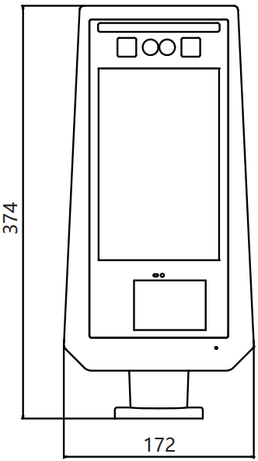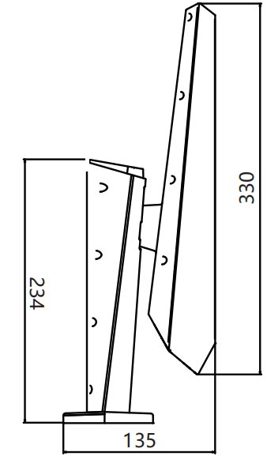

壁挂板：

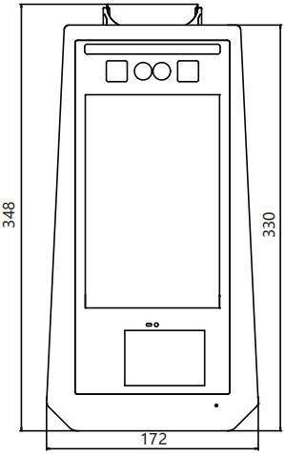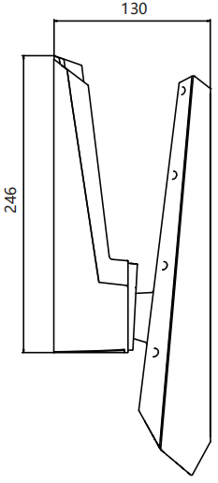

产品图片：

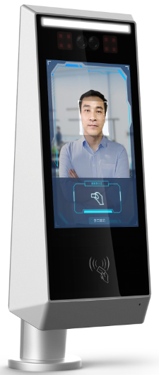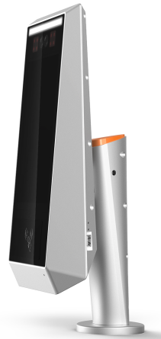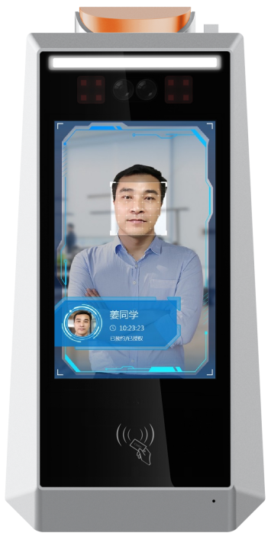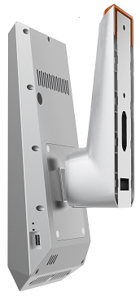

闸机版 壁挂版
人脸核验终端/H0810G 人脸核验终端/H0810A

